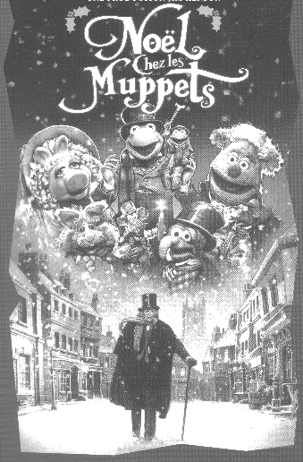

C’est une chanson qu’on chante en cœur dans les ruelles.
Un sapin décoré de givre et de chandelles.
Partout où l’on trouve l’amour ça sent bon Noël.

Un peu de chaleur qu’on partage entre deux cœurs, la joie de retrouver un frère ou une sœur. Partout où l’on trouve l’amour ça sent bon Noël.

Noël c’est la saison du cœur qui rend le monde meilleur, un parfum de bonheur.
Oui Noël, c’est la saison des Rois Mages qui nous délivrent un message d’amour universel.

✵

C’est un cadeau qu’on offre à celui qu’on aime.
Deux trois bouts de laine qu’on tricote soi-même.
Pour tout ceux qui ont froid au cœur, ça sent bon Noël.
Cet enfant qui étrangement vous ressemble et fait refleurir en printemps en décembre.
Quand l’ombre fait place au soleil ça sent bon Noël.

Noël c’est la saison du cœur qui rend le monde meilleur, un parfum de bonheur.
Oui Noël, c’est la saison des Rois Mages qui nous délivrent un message d’amour universel.

✵

C’est une chanson qu’on chante en cœur dans les ruelles.
Un sapin décoré de givre et de chandelles.
Partout où l’on trouve l’amour ça sent bon Noël.
Partout où l’on trouve l’amour … ça sent bon … Noël,
ça sent bon … Noël,
ça sent bon … Noël,
ça sent bon N…O…E…L !

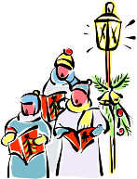

N O E L

ou

PRINTEMPS
ETE
AUTOMNE
HIVER

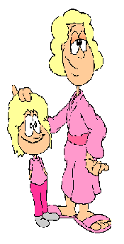

Printemps
décembre

